Themadag 2022
Agrarische Commissie

De gezonde leefstijl
Programma
Zaal open: 9.30 tot 10.00 uur.
Opening door Arnita van der Weerd-Koldewee, Voorzitter van de Provinciale Agrarische Commissie Vrouwen van Nu Overijssel.
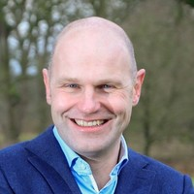
Lezing door: Erik Back uit Lutten.
https://future-farm.nl/
Erik heeft in Lutten de veeteeltbedrijf van de
toekomst:‘Timmer niet alles dicht met regels’
De stikstofproblematiek treft ook onze boeren. Voor sommige boeren is stikstof een reden te stoppen met het bedrijf, anderen kiezen er juist voor hun stallen te verduurzamen, zoals Erik. Hij heeft de boerderij van de toekomst en heeft een duidelijke boodschap voor de politiek in Den Haag.
Lezing door: Geert Lindenhols uit Zuidwolde. https://geertbest.nl
Akkerbouwer “Geert Best” Geert neemt ons mee in zijn koolzaadolie, lekkerste producten van eigen bodem. Gezond en tastbaar voedsel produceren met de echte smaak van het product, dat vind Geert prachtig. Hij vertelt alles over koolzaadolie als smaakmaker en veldbonen als voedzaam alternatief. Duurzaam, lekker en gezond, dan is het Geerts Best!
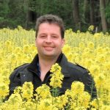
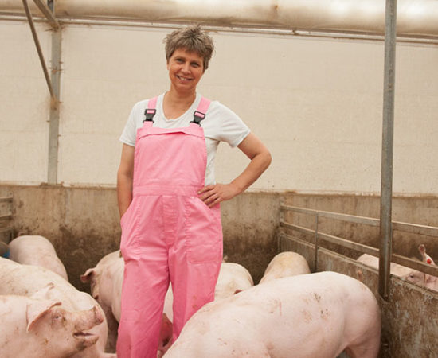
Lunchpauze 12:15 tot 13:30 uur.

Lezing door: Annemarie Noordman uit Lemelerveld.
https//:varkenshoff-vlees.nl
Annemarie zegt altijd: 'Ik wil graag laten zien wat we doen en wat ons drijft'. Samen met mijn man en medewerker run ik een varkensbedrijf met zeugen en bijbehorende vleesvarkens. We doen vrijwel vanaf het begin mee met Good Farming Star. Eind 2016 heb ik ons verhaal verteld in een TV-reclame van Albert Heijn. Dat leverde veel positieve reacties op. Ik vond het leuk om te doen en een goede kans om aan de Nederlandse consument duidelijk te maken wat we doen en wat ons drijft.
Sinds vorig jaar hebben we een nieuwe stal: de Varkenshoff. De Varkenshoff is een zeer innovatieve stal waarin de basis behoeften van het dier centraal staan.

Theepauze.
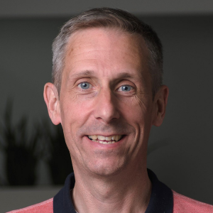

Lezing door: Cees Jan Hollander namens Danone
https://www.danone.nl
Wereldwijde landbouwexpert bij Danone. Momenteel verantwoordelijk voor de wereldwijde uitrol van de nieuwe beoordeling van dierenwelzijn. Het beheren van brede onderwerpen in verse zuivel die essentieel zijn voor het ondersteunen van boeren in de richting van regeneratieve landbouw. Zuivel is een deel van de oplossing en niet van het probleem.

Afsluiting door Arnita van der Weerd (ca. 15:30 uur).

Na iedere inleiding is er gelegenheid tot het stellen van vragen.

Opgave voor 1 november 2022 bij:
Margje Doze-Schoonvelde
E-mail: penningmeester.acvvnov@gmail.com
Graag aanmelden per afdeling via agrarisch contactpersoon of secretaris.
Kosten dienen uiterlijk 8 november betaald te zijn.
Bankrekeningnummer: NL69 RABO 0129 6301 95
onder vermelding van afdeling
t.n.v. Agrarische Commissie Vrouwen van Nu Overijssel

Kosten: Leden van Vrouwen van Nu € 32,50 Niet leden betalen € 38,00 Dit is inclusief koffie/thee en lunch.
Dieet graag vooraf doorgeven bij opgave.

Afmelden tot uiterlijk 8 november.
Bij annulering wordt 10% van het bedrag ingehouden voor gemaakte kosten.

Deelname op eigen risico.

